МІНІСТЕРСТВО ОСВІТИ І НАУКИ УКРАЇНИ

НАЦІОНАЛЬНИЙ УНІВЕРСИТЕТ «ЛЬВІСЬКА ПОЛІТЕХНІКА»

Кафедра ІСМ



**Звіт**

До лабораторної роботи №4

З дисципліни:

«Веб-технології та веб-дизайн»

На тему:

**«Умовні вирази, оператори присвоювання та порівняння, логічні операції, коментар у JavaScript.**»

Варіант №4

*Виконав:*

*студент групи КН-47*

Іванов Вадим

*Прийняв:*

*доцент* Василюк А. С.

Львів 2018

**Мета роботи:** Набути навичок з використання умовних виразів, операторів присвоювання та порівняння, логічних операцій, коментарів у JavaScript.

**Завдання:** Написати на даній мові власну функцію для виконання поставленого завдання згідно з варіантом.

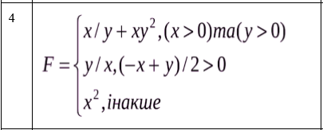

**Теоретичні відомості:**

При розробці функціональної бази Інтернет сторінок з використанням мови JavaScript одним з необхідних елементів є умовні оператори. Виконання складних математичних операцій вимагає паралельної перевірки деяких умов.

Структура умовного оператора в JavaScript має наступний вигляд: if(<логічний_вираз>) <оператор_1> else <оператор_2>

Слід зазначити, що у більшості випадках для скорочення програмного коду та підвищення рівня його читабельності використовуються наступні спрощення при записі логічних виразів. Структурний елемент else умовного оператору if у більшості випадках використовується для оптимізації програмного коду та удосконалення його читабельності.

**Хід виконання завдання:**

<html>

<head>

<script language="JavaScript">

function calculate()

{

var result = 0;

var x = document.getElementById("valueX").value;

var y = document.getElementById("valueY").value;

if(x > 0 && y > 0){

result = x/y + x * y * y;

} else if(((y - x) / 2) > 0) {

result = y / x;

} else {

result = x * x;

}

alert("Result = " + result);

}

</script>

</head>

<body>

<form>

<input type="number" value="0" id="valueX"/><br/><br/>

<input type="number" value="0" id="valueY"/><br/><br/>

<input type="button" onclick="calculate()" value="Calculate">

</form>

</body>

</html>

*Рис. 1 Скрипт програми.*

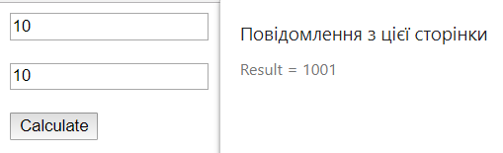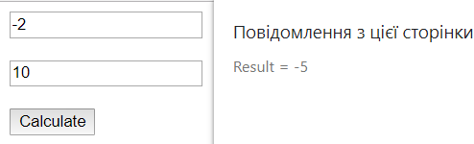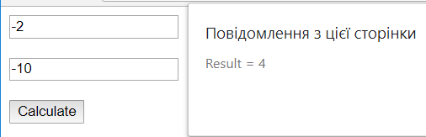

**Висновок:** Впродовж виконання цієї лабораторної роботи були набуті практичні та теоретичні навички застосування розгалужень в скриптовій мові.